УТВЕРЖДАЮ
Директор ООО «Лаборатория
«Электронная медицина»

__________________/Ю.Н. Бондарь

Централизованная система подсистем управления льготным лекарственным обеспечением Ростовской области
Руководство пользователя
часть 3. Блок АВТОМАТИЗИРОВАННОЙ выписки льготных рецептов в медицинской организации
ЛСРМ10101-01 34 03

Листов 20

2021
Оглавление
1 ВВЕДЕНИЕ 2
1.1 Область применения 2
1.2 Краткое описание возможностей 2
1.3 Уровень подготовки пользователя 2
1.4 Перечень эксплуатационной документации, с которой необходимо ознакомиться пользователю 3
2 НАЗНАЧЕНИЕ И УСЛОВИЯ ПРИМЕНЕНИЯ 3
2.1 Виды деятельности, функции 3
2.2 Технические требования 3
3 ПОДГОТОВКА К РАБОТЕ 3
3.1 Установка приложения 3
3.2 Запуск приложения 3
3.3 Проверка работоспособности приложения 4
4 РАБОТА С ПРОГРАММОЙ 4
4.1 Общие положения 4
4.2 Вход в программу 4
4.3 Выписка рецептов 11
4.4 Ввод рецептов 13
4.5 Работа со списком пациентов 16
4.5.1 Работа с карточкой пациента 16
4.5.2 Редактирование карточки пациента 17
4.5.3 Обновление карточки пациента 18
4.5.4 Удаление карточки пациента 18
4.6 Просмотр данных из аптек 18
4.6.1 Просмотр реализации по рецептам из аптек 18
5 АВАРИЙНЫЕ СИТУАЦИИ 19
6 РЕКОМЕНДАЦИИ ПО ОСВОЕНИЮ 20

- ВВЕДЕНИЕ
  - Область применения

Настоящий документ представляет собой рабочую документацию блока автоматизированной выписки льготных рецептов централизованной системы подсистем управления льготным лекарственным обеспечением Ростовской области - «ЦСПУ ЛЛО РО», в составе государственной информационной системы в сфере здравоохранения Ростовской области и в рамках реализации регионального проекта «Создание единого цифрового контура в здравоохранении на основе единой государственной системы здравоохранения (ЕГИСЗ)» (далее – блок выписки рецептов).
Требования данного документа применяются при:
- опытной эксплуатации блока выписки рецептов;
- приемочных испытаниях блока выписки рецептов;
- промышленной эксплуатации блока выписки рецептов.

  - Краткое описание возможностей
Программный блок выписки рецептов предназначен для выписки льготных рецептов, формирования выгрузок рецептов и изменений регионального регистра льготников, а также других отчетов, связанных с обеспечением пациентов препаратами по региональным, федеральным льготным программам и программе ВЗН.
  - Уровень подготовки пользователя
Пользователь блока выписки рецептов должен иметь опыт работы с ОС MS Windows (XP/7/8/10) или с Linux-подобными операционными системами, навык работы с интернет-браузерами Google Chrome или Mozilla Firefox, с офисным пакетом MS Excel или Libre Office (пакет Calc), а также обладать следующими знаниями:
- знать соответствующую предметную область;
- понимать уровневую систему формирования данных программным блоком выписки рецептов.
Квалификация пользователя должна позволять:
- осуществлять анализ данных.

  - Перечень эксплуатационной документации, с которой необходимо ознакомиться пользователю

Руководство пользователя блока выписки рецептов.

- НАЗНАЧЕНИЕ И УСЛОВИЯ ПРИМЕНЕНИЯ
  - Виды деятельности, функции
Программный блок выписки рецептов обеспечивает:
- автоматизированную выписку рецептов;
- создание бланков рецептов для рукописной выписки;
- формирование отчетов по медицинской организации;
- систему фильтрации и сортировки по всем основным параметрам рецепта;
- выгрузку выписанных рецептов;
- выгрузку изменений регионального регистра льготников.

  - Технические требования
Программный блок выписки рецептов представляет собой браузерное приложение. Приложение обеспечивает комфортную работу на мониторе с разрешением экрана 1024*768 пикселей или больше. Может быть использована любая операционная система, поддерживающая работу WEB-браузеров Chrome v73 и старше или Firefox v67 и старше. При выполнении этих требований ПО работает бесперебойно.
- ПОДГОТОВКА К РАБОТЕ
  - Установка приложения

Установка приложения на компьютеры клиентов не требуется.
  - Запуск приложения

Для начала работы необходимо получить у администратора системы логин и пароль для входа в систему.
Запуск приложения заключается в запуске WEB-браузера и в переходе по адресу приложения.
  - Проверка работоспособности приложения

Если после перехода по адресу приложения в окне браузера отобразилась форма входа в программу – значит сервер приложения работоспособен, можно приступить к работе.

- РАБОТА С ПРОГРАММОЙ
  - Общие положения
Программный комплекс выполняет следующие основные технологические функции:
- Работа с рецептами;
- Работа с реестром пациентов;
- Просмотр данных из аптек;

Рассмотрим функционирование программы на каждом из уровней.
  - Вход в программу
При входе в блок выписки рецептов пользователь вводит свое имя и пароль, учитывая при этом регистр (Рисунок 1). Таким способом определяется уровень доступа к функциям программы.

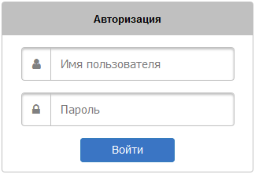
Рисунок 1 - Форма для авторизации
В открывшейся странице введите «Имя пользователя» и «Пароль» и нажмите кнопку «Войти».
Каждому учреждению (каждому кабинету ЛПУ) присвоены собственные «Имя пользователя» и «Пароль», которые можно уточнить у Администратора программы.
Обращаем Ваше внимание на недопустимость разглашения имени пользователя системы и пароля посторонним лицам. Каждый оператор несет персональную ответственность за неразглашение этих сведений.
Если пароль и имя набраны правильно, после нажатия кнопки “Войти” произойдет возврат на главную страницу. В верхней правой части экрана появится значок пользователя с указанием имени пользователя, под которым произведен вход в систему, наименование медицинской организации, инструкция, выход и версия программы (Рисунок 2).
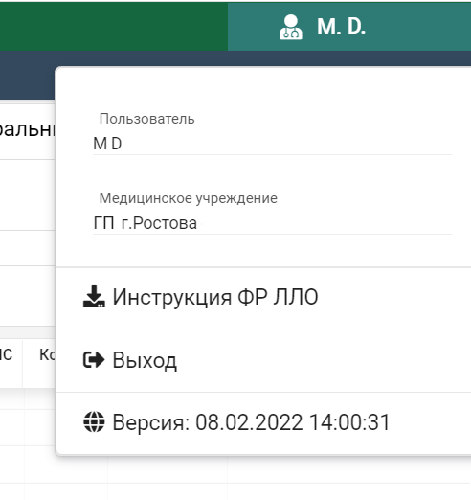
Рисунок 2 - Значок пользователя
По окончании работы с блоком выписки рецептов необходимо нажать в верхней части экрана на значок пользователя и выбрать пункт меню «Выход».
Нежелательно открывать несколько окон программы в одном браузере.
Обратите внимание, что выход их программы в одном окне приведет к необходимости повторной авторизации во всех остальных окнах с открытой выпиской.

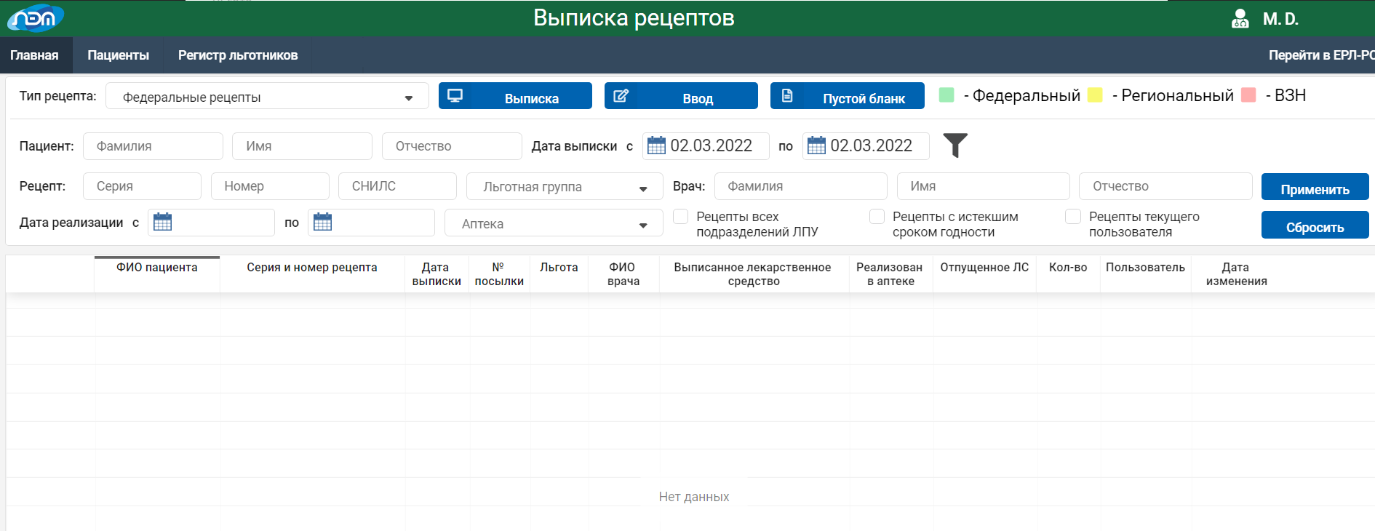
Рисунок 3 – Главная форма модуля
Главная форма модуля представляет собой список рецептов и включает в себя следующие поля: признаки рецепта: Ф.И.О пациента, серия и номер рецепта, дата выписки, номер посылки, льгота, Ф.И.О. врача, выписавшего рецепт, выписанное лекарственное средство, дата реализации в аптеке, отпущенное ЛС, количество, дата изменения рецепта, пользователь. Над этим списком возможны следующие операции: фильтрация, добавление, просмотр выписанных и отпущенных препаратов пациенту. Список по умолчанию упорядочен по дате выписки рецепта по убыванию.
Имеется возможность установить фильтр для следующих атрибутов: Ф.И.О пациента, СНИЛС, серия рецепта, номер рецепта, льготная группа пациента, Ф.И.О. врача, дата реализации рецепта, аптека.
Имеется возможно работать со списком рецептов всех подразделений, рецептов, выписанных текущим пользователем, а также рецептов с истекшем сроком годности.
Для поиска рецептов необходимо ввести одно или несколько значений в соответствующие окна фильтра. Очистить поля фильтра можно нажатием кнопки «Сбросить», приведенной на рисунке 3.
На главной панели задачи вынесены основные пункты меню: «Главная», «Пациенты», «Регистр льготников». Под ними размещены кнопки «Выписка», «Ввод» и «Пустой бланк», работающие в связке с переключателем типов рецептов «Федеральный рецепт», «Региональный рецепт», «Рецепт ВЗН», «Рецепты по программе Кардиология», «Муниципальный рецепт», «Рецепты для тружеников тыла и реабилитированных».
Пункт «Главная» позволяет перейти на главную форму модуля с любой страницы, либо обновить данные этой формы (Рисунок 4).
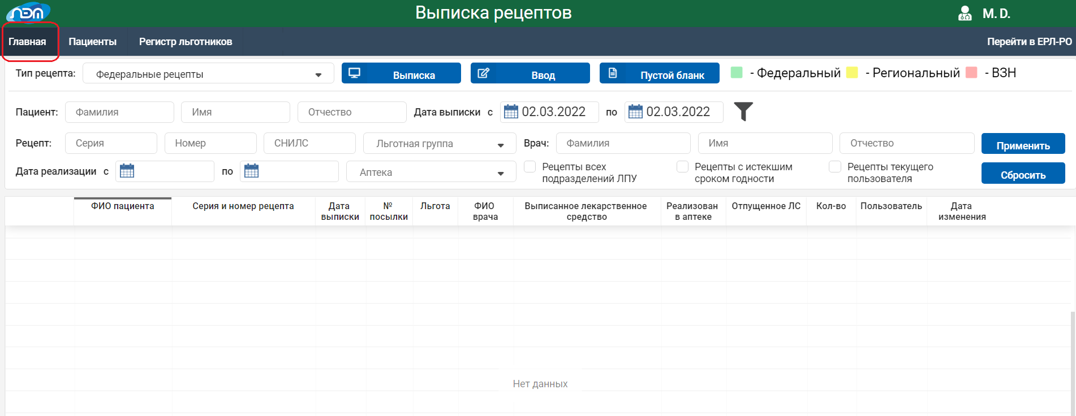
Рисунок 4 - Пункт «Главная»

Пункт «Пациенты» (Рисунок 5):
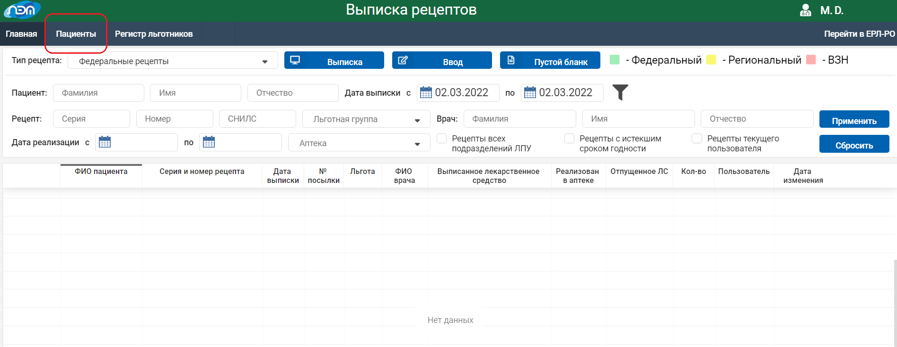
Рисунок 5 – Пункт «Пациенты»
По нажатию данной кнопки открывается доступ для создания списка пациентов лечебного учреждения. В дальнейшем заполненный список пациентов лечебного учреждения используется для выписки рецептов (Рисунок 6). Возможно добавление карточки льготника согласно сведениям в Едином регистре льготников (ЕРЛ РО), редактирование и удаление.
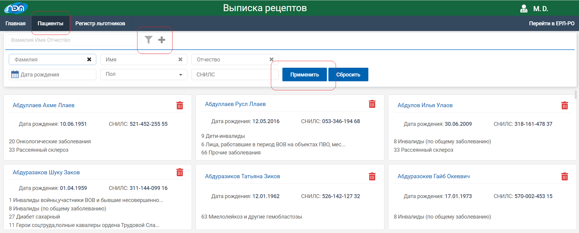
Рисунок 6 – Список пациентов
Имеется возможность установить фильтр для следующих атрибутов: Ф.И.О пациента, пол, дата рождения, СНИЛС.
Для поиска пациентов необходимо ввести одно или несколько значений в соответствующие окна фильтра и нажать кнопку «Применить». Очистить поля фильтра можно нажатием кнопки «Сбросить».
Пункт «Регистр льготников» (Рисунок 7). 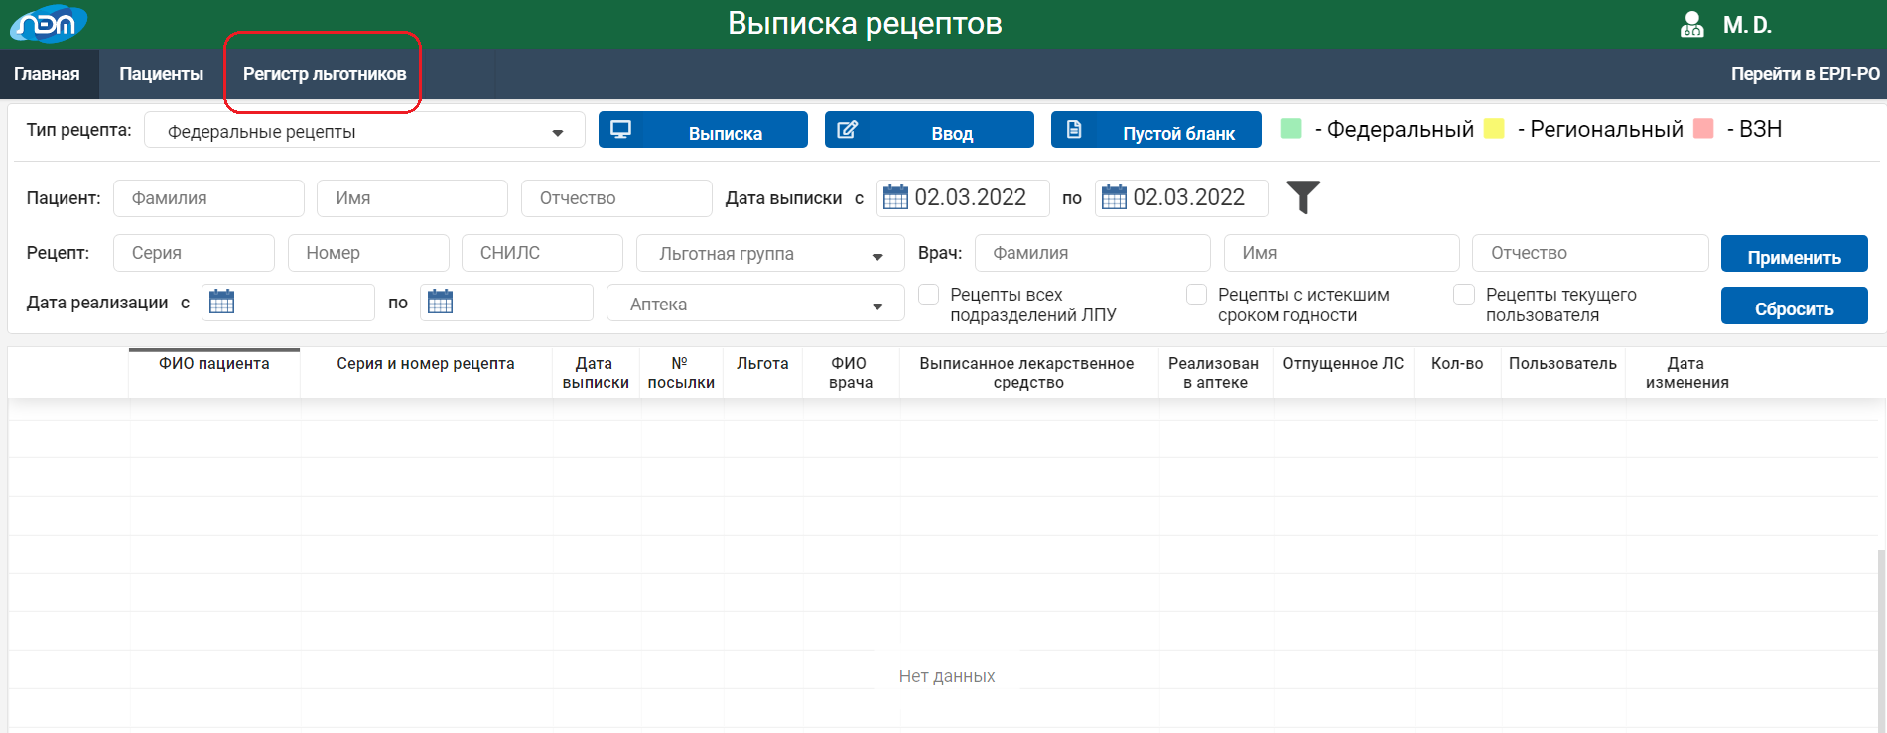
Рисунок 7 - Пункт «Регистр льготников»
Имеется возможность установить фильтр для следующих атрибутов: СНИЛС, номер регистра, признак вида регистра (Фед., Рег.), наименование ЛС.
Для поиска пациентов необходимо ввести одно или несколько значений в соответствующие окна фильтра и нажать кнопку «Применить». Очистить поля фильтра можно нажатием кнопки «Сбросить» (Рисунок 8).

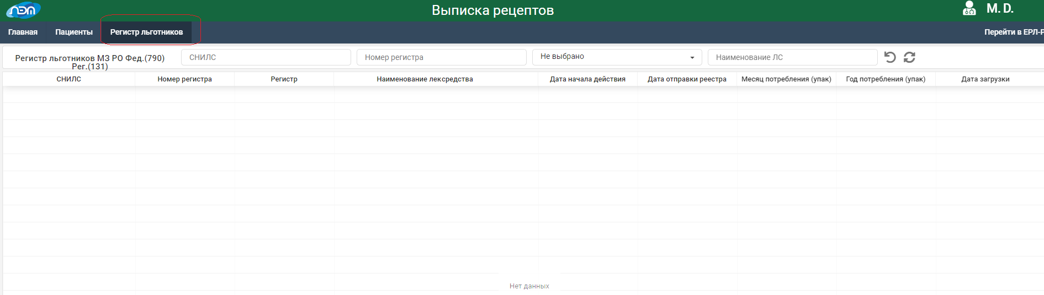
Рисунок 8 - «Регистр льготников»

Кнопки «Выписка», «Ввод» и «Печать пустого бланка» вызывают главные функции программы.

Кнопка «Выписка» (Рисунок 9):
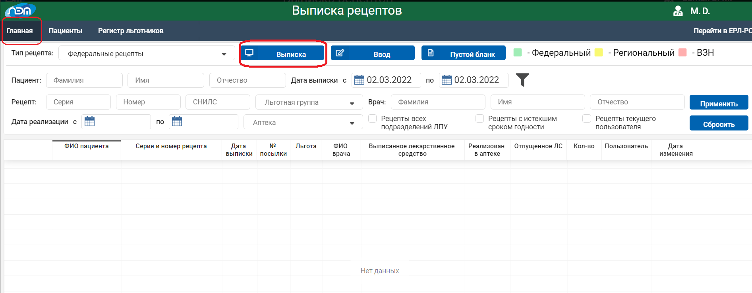
Рисунок 9 - Кнопка «Выписка»
Установив переключатель на нужном типе рецепта – «Федеральный рецепт», «Региональный рецепт», «Рецепт ВЗН», «Рецепты по программе Кардиология», «Муниципальный рецепт», «Рецепты для тружеников тыла и реабилитированных», по нажатию данной кнопки обрабатываются рецепты, заполняются рецепты для непосредственной выдачи больному с распечаткой на формате, утвержденном Минздравом. Номер рецепта формируется автоматически.
Номер федерального рецепта содержит 5 позиций из 15 символов. Номера формируется следующим образом: 1 позиция – три символа обозначают код лечебного учреждения, 2 позиция – три символа – код подразделения, 3 позиция – два символа – год, 4 позиция состоит из шести символов и представляет собой последовательную нумерацию (выполняется автоматически), 5 позиция – один символ – контрольное значение.
Номер регионального рецепта содержит 5 позиций из 14 символов. Номер формируется следующим образом: 1 позиция – три символа обозначают код лечебного учреждения, 2 позиция – три символа – код подразделения, 3 позиция – два символа – год, 4 позиция состоит из пяти символов и представляет собой последовательную нумерацию (выполняется автоматически), 5 позиция – один символ – контрольное значение.

Кнопка «Ввод» (Рисунок 10):
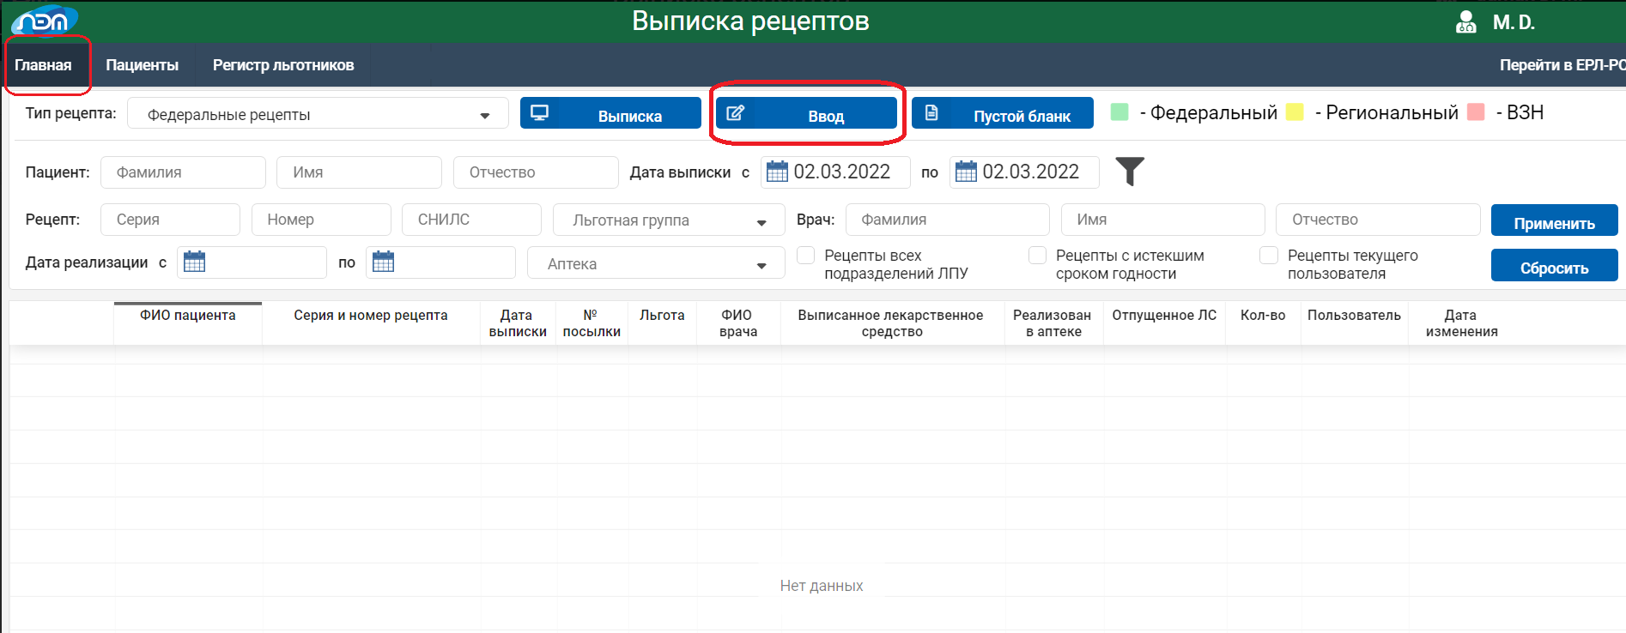
Рисунок 10 - Кнопка «Ввод»

Установив переключатель на нужном варианте рецепта – «Федеральный рецепт», «Региональный рецепт», «Рецепт ВЗН», «Рецепты по программе Кардиология», «Муниципальный рецепт», «Рецепты для тружеников тыла и реабилитированных», по нажатию данной кнопки обрабатываются рецепты, которые были отпечатаны в типографии и заполненные ранее врачом вручную, а также данные, по которым пациент не был внесен в общую базу.

Установив переключатель на нужном варианте рецепта – «Федеральный рецепт», «Региональный рецепт», «Рецепт ВЗН», «Рецепты по программе Кардиология», «Муниципальный рецепт», «Рецепты для тружеников тыла и реабилитированных», по нажатию данной кнопки имеется возможность распечатки бланков рецептов по предлагаемым параметрам: врач, количество штук. Бланк имеет утвержденную форму. Бланки могут использоваться подразделениями, не имеющими компьютера, для заполнения бланка вручную и врачами в случае вызова на дом.

  - Выписка рецептов
Возможны следующие операции с рецептами: добавление рецепта, редактирование рецепта, метка рецепта «в брак», печать рецепта.
В записях рецептов, введенных по этой кнопке, на главной форме модуля в списке рецептов будет стоять значок экрана монитора , обозначающий автоматизированный способ заполнения рецепта. В записях рецептов, помеченных значком ножниц на главной форме будет стоять метка, обозначающая забракованный рецепт. Отправленные на печать программным способом рецепты помечены значком принтера .
Чтобы выписать рецепт, необходимо выполнить следующие действия:
Находясь на главной форме выбрать необходимый тип рецепта согласно бюджету – «Федеральный рецепт», «Региональный рецепт», «Рецепт ВЗН», «Рецепты по программе Кардиология», «Муниципальный рецепт», «Рецепты для тружеников тыла и реабилитированных» и установить переключатель напротив нужного типа рецепта (Рисунок 11).

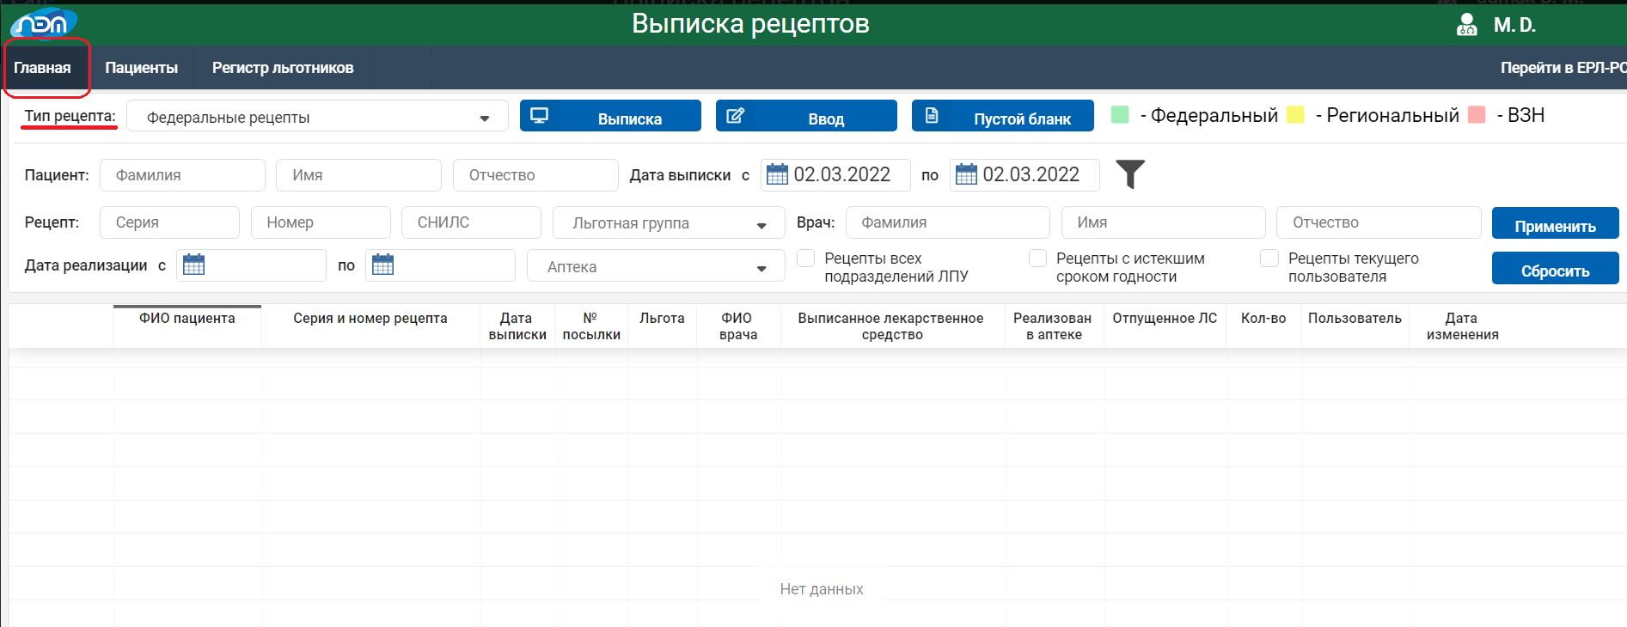
Рисунок 11 - Выбор нужного типа рецепта

Следующие действия:
- Выбрать тип* рецепта из раскрывающегося списка.
- Нажать кнопку для выписки рецептов «Выписка» (Рисунок 12).

*Последовательность действий выписки одинакова для всех типов рецептов.

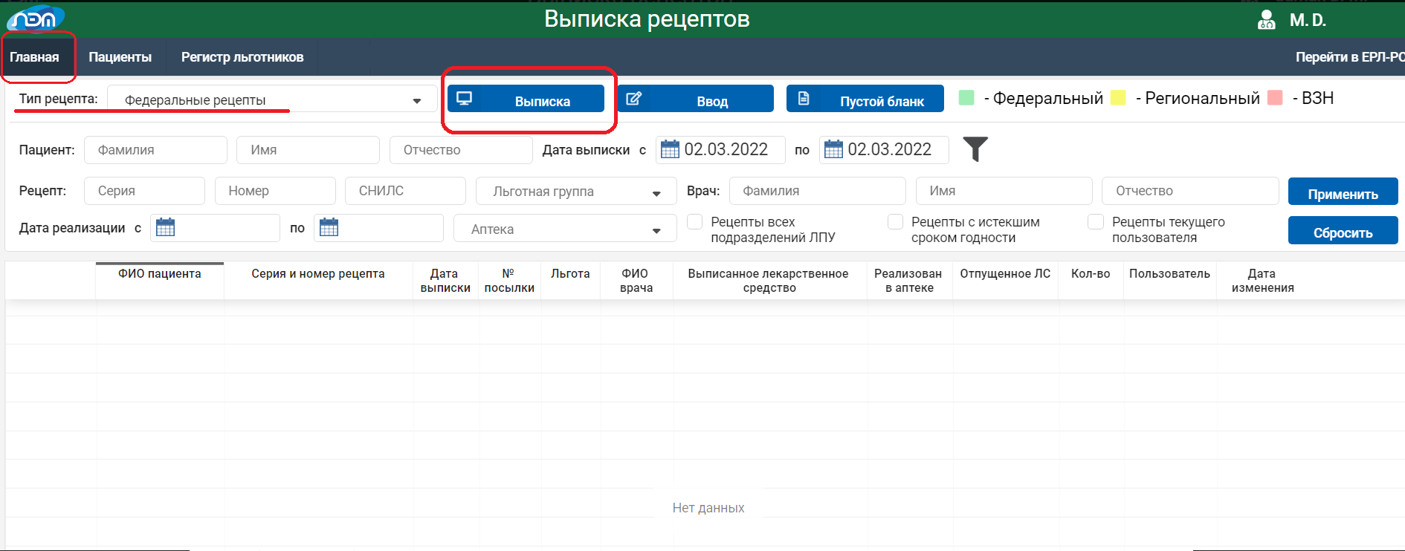
Рисунок 12 - Кнопка для выписки рецептов

Откроется форма рецепта для заполнения (Рисунок 13).
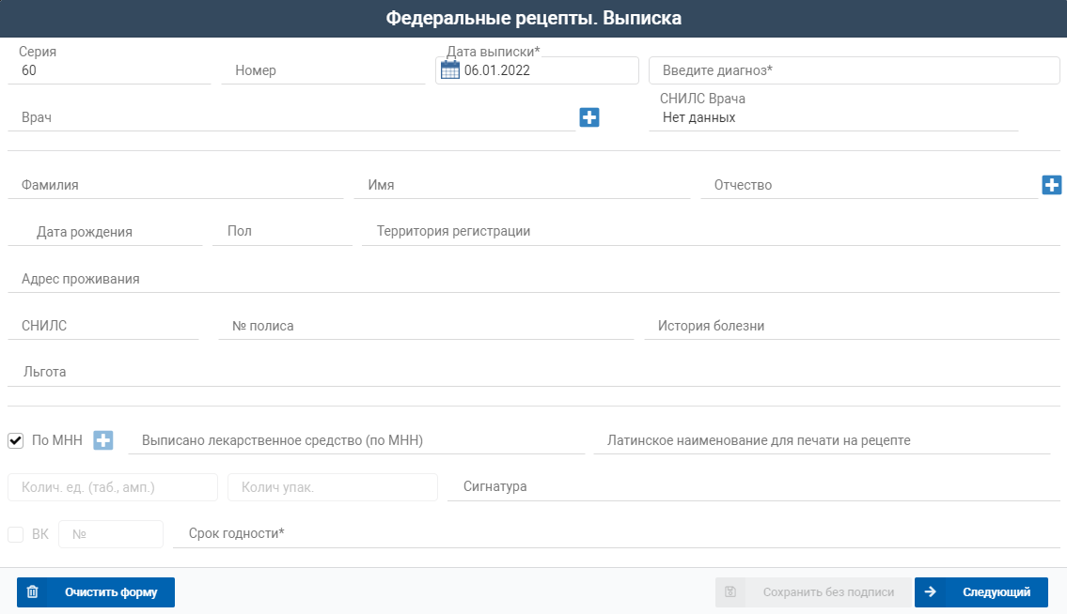
Рисунок 13 - Форма выписки рецепта

- Серия и номер рецепта заполняются автоматически при сохранении.
- «Дата выписки» рецепта заполняется автоматически текущей датой.
- Заполнить графу «Диагноз» вручную (автоматически вводится латинская буква, без переключения языковой панели).
- Заполнить графу «Врач», выбрав фамилию из раскрывающегося списка по кнопке .
- Заполнить данные о пациенте, выбрав из раскрывающегося списка по кнопке .
- Если у льготника несколько льгот, выбрать из раскрывающегося списка нужную льготу.
- Заполнить графу «Выписанное лекарственное средство (по МНН), раскрывающегося списка по кнопке рядом со словами «По МНН». Если препарат выписывается по ТРН (торговому наименованию), то изменить признак, убрав галочку возле слов «По МНН».
- Заполнить графу «Количество». После выбора лекарственного средства автоматически заполнятся данные «Количество единиц» и «Количество упаковок». Если выписанное количество единиц отличается, то ввести нужное количество. «Количество упаковок» пересчитывается автоматически.
- Заполнить графу «Сигнатура», выбрав из раскрывающегося списка.
- Заполнить «Срок действия», выбрав из раскрывающегося списка.
- Если препарат выписан по решению КЭК, поставить галочку или нажать клавишу пробел в соответствующем окошке и указать номер КЭК.
- Нажать кнопку «Сохранить и подписать рецепт».

После выбора кнопки «Сохранить» можно приступить к выписке следующего рецепта путем нажатия кнопки «Следующий». Для удобства работы на панели ввода перед сохранением имеется клавиши очистки данных по рецепту «Очистить форму». В случае, если после сохранения рецепта допущена ошибка, то рецепт можно отправить в брак путем нажатия соответствующей кнопки «В брак» На главной форме этот рецепт будет помечен соответствующим значком в поле «Брак».
  - Ввод рецептов
Возможны следующие операции с рецептами: добавление рецепта, редактирование рецепта, удаление рецепта. После сохранения введенной информации можно продолжать редактирование рецепта в любое время – до того момента, пока не будет сформирована выгрузка рецептов и этот рецепт не попадет в посылку.
У рецептов, введенных по этой кнопке, на главной форме модуля в списке рецептов будет стоять значок окошка с карандашом , обозначающий ручной способ заполнения рецепта.
Чтобы ввести рецепт, необходимо выполнить следующие действия:
- Находясь на главной форме выбрать необходимый рецепт согласно бюджету – «Федеральный рецепт», «Региональный рецепт», «Рецепт ВЗН», «Рецепты по программе Кардиология», «Муниципальный рецепт», «Рецепты для тружеников тыла и реабилитированных» и установить переключатель напротив нужного типа рецепта (Рисунок 14).

Рисунок 14 - Выбор нужного варианта рецепта

- После этого нажать кнопку для ввода рецептов «Ввод» (Рисунок 15). Откроется форма ввода рецептов (Рисунок 16).

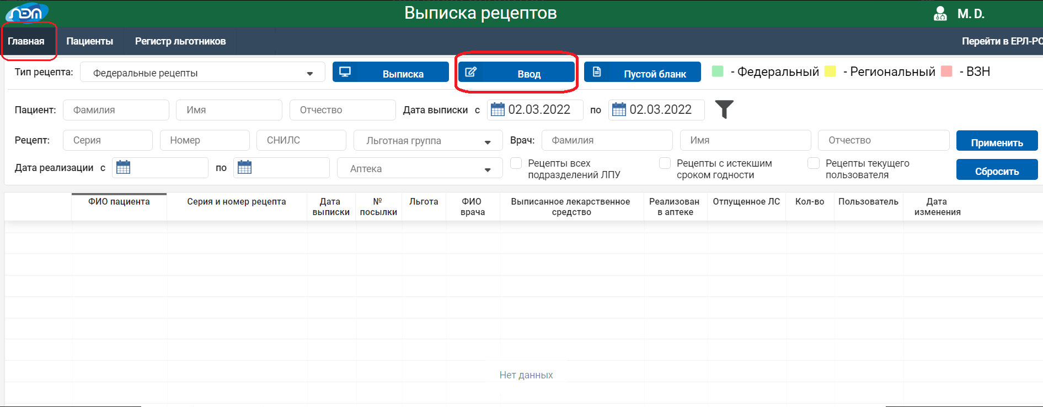
Рисунок 15 - Кнопка для ввода рецептов
*Последовательность действий ввода одинакова для федеральных, региональных рецептов и рецептов по программе ВЗН, рецептов по программе «Кардиология», муниципальных рецептов, рецептов для тружеников тыла и реабилитированных.
- Заполнить серию и номер рецепта.
- Заполнить «Дату выписки» рецепта.
- Заполнить графу «Диагноз» вручную (автоматически вводится латинская буква, без переключения языковой панели)
- Заполнить графу «Врач», выбрав фамилию из раскрывающегося списка по кнопке .
- Заполнить данные о пациенте, выбрав из раскрывающегося списка по кнопке .
- Если у льготника несколько льгот, выбрать из раскрывающегося списка нужную льготу.
- Заполнить графу «Выписанное лекарственное средство (по МНН), раскрывающегося списка по кнопке рядом со словами «По МНН». Если препарат выписывается по ТРН (торговому наименованию), то изменить признак, убрав галочку возле слов «По МНН.
- Заполнить графу «Количество». После выбора лекарственного средства автоматически заполнятся данные «Количество единиц» и «Количество упаковок». Если выписанное количество единиц отличается, то ввести нужное количество. «Количество упаковок» пересчитывается автоматически.
- Если препарат выписан по решению КЭК, поставить «птичку» или нажать клавишу пробел в соответствующем окошке и указать номер КЭК.
- Заполнить сигнатуру. Для сохранения рецепта нажать кнопку «Сохранить».

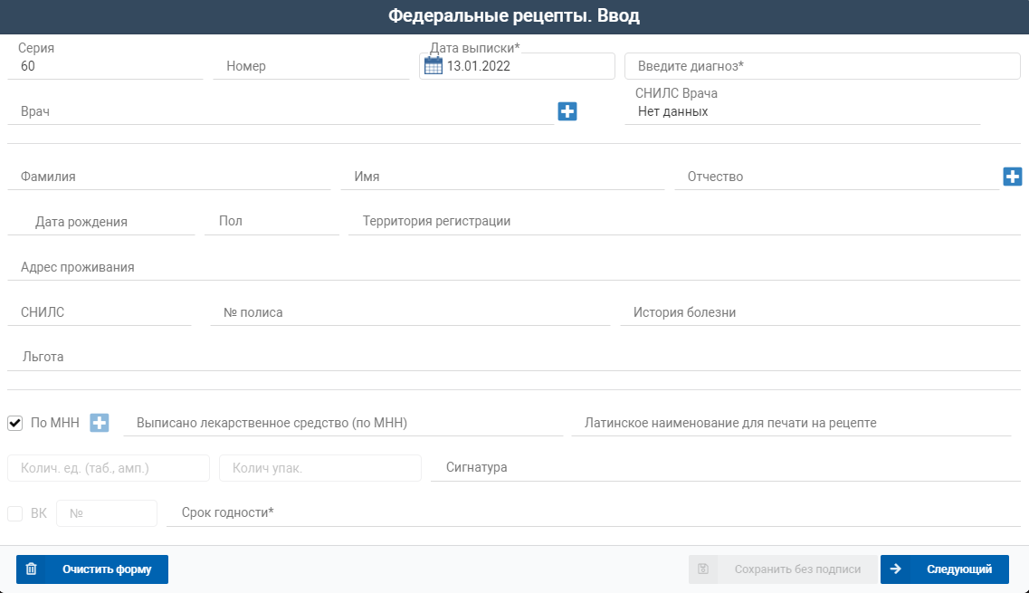
Рисунок 16 - Форма ввода рецепта
После выбора кнопки «Сохранить» можно приступить к выписке следующего рецепта путем нажатия кнопки «Следующий». Для удобства работы на панели ввода перед сохранением имеется клавиши очистки данных по рецепту «Очистить».
  - Работа со списком пациентов

Основная функция учета и изменения списочного состава льготного населения, обслуживаемого в МО.
Возможны следующие операции: добавление карточки пациента, редактирование карточки пациента, удаление карточки пациента, контроль по Единому регистру льготников, поиск по фильтру.
При входе в список пациентов открывается список карточек пациентов, добавленных персоналом лечебного учреждения.
Карточка пациента содержит реквизиты (Рисунок 17): фамилия, имя, отчество, дата рождения, СНИЛС, сведения о страховом полисе, адрес проживания, сведения о полученной льготе.

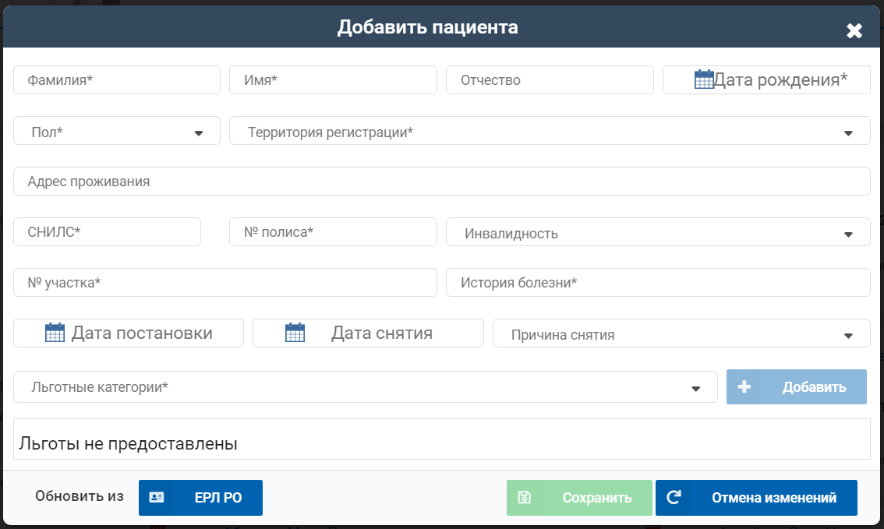
Рисунок 17 - Карточка пациента

Имеется возможность установить фильтр для следующих атрибутов: СНИЛС, фамилия, имя, отчество, дата рождения.

    - Работа с карточкой пациента

Чтобы добавить карточку пациента, необходимо:
- Зайти в список пациентов, воспользовавшись кнопкой «Пациенты».
- Далее заполнить поля фильтра и нажать кнопку «Применить» (либо Enter на клавиатуре) для проверки наличия или отсутствия карточки на данного пациента. В случае, если не найдены данные, удовлетворяющие критериям отбора, необходимо нажать кнопку с плюсом «Добавить пациента».
- После нажатия кнопки «Добавить пациента» открывается пустая карточка для заполнения (Рисунок 18).

Рисунок 18 - Пустая карточка пациента
- Необходимо ввести все основные данные по нему вручную,
- Заполнив карточку пациента необходимыми данными необходимо нажать кнопку «Сохранить»*.

*Добавление карточки федерального льготника, при отсутствии его в федеральной базе льготников, недопустимо без наличия справки из пенсионного фонда!

    - Редактирование карточки пациента

- Для редактирования карточки пациента необходимо зайти в список пациентов, воспользовавшись кнопкой «Пациенты».
- Далее заполнить поля фильтра и нажать кнопку «Применить» (либо Enter на клавиатуре). Переместить курсор мыши на запись, удовлетворяющую критериям поиска и нажать на неё.
- Внести необходимые изменения и нажать кнопку «Сохранить»*.
*Редактировать, добавлять или изменить льготу, СНИЛС и персональные данные федерального льготника в карточке нельзя.
    - Обновление карточки пациента

Обновление карточки пациента необходимо для поддержания актуальных сведений о льготнике, его учетных данных, в том числе данных об отсутствии, наличии и сроке действия льготы.
- Для обновления карточки пациента необходимо зайти в список пациентов, воспользовавшись кнопкой «Пациенты».
- Далее заполнить поля фильтра и нажать кнопку «Применить» (либо Enter на клавиатуре). Переместить курсор мыши на запись, удовлетворяющую критериям поиска и нажать на неё.
- В открывшейся карточке пациента нужно нажать: «ЕРЛ РО».
- Далее в списке выбрать запись, удовлетворяющую условиям поиска и нажать кнопку «Выбрать». Программа предложит заменить выбранную запись.

    - Удаление карточки пациента

- Для удаления карточки пациента необходимо зайти в список пациентов, воспользовавшись кнопкой «Пациенты».
- Далее заполнить поля фильтра и нажать кнопку «Применить» (либо Enter на клавиатуре). Переместить курсор мыши на запись, удовлетворяющую критериям поиска и нажать на неё.

  - Просмотр данных из аптек
    - Просмотр реализации по рецептам из аптек

Загрузка реализации по рецептам из аптек осуществляется автоматически.
Просмотреть, был ли реализован рецепт в аптеке или нет, можно на главной форме модуля в столбцах «Реализован в аптеке» и «Отпущенное ЛС» в строке рецепта (Рисунок 19).

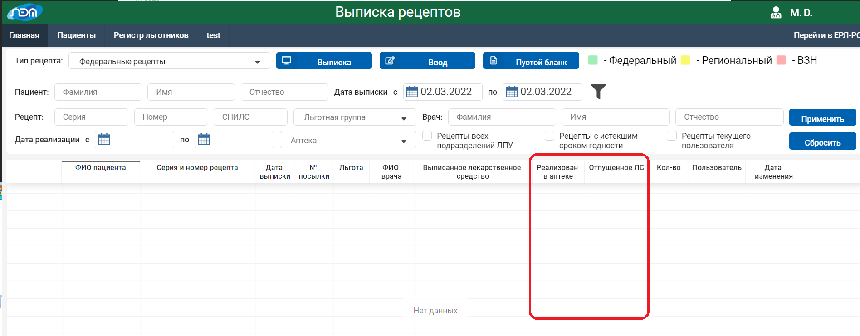
Рисунок 19 - Главная форма модуля «Данные из аптек»

Если столбцы «Реализован в аптеке» и «Отпущенное ЛС» не видно, нужно протянуть нижний бегунок страницы слева-вправо

- АВАРИЙНЫЕ СИТУАЦИИ
В случае возникновения ошибок при работе блока, не описанных ниже в данном разделе, необходимо обращаться к сотруднику подразделения технической поддержки, либо к ответственному администратору системы.
Класс ошибки | Ошибка | Описание ошибки | Действия пользователя при возникновении ошибки
Сервер приложения | Сервер не найден.  Невозможно отобразить страницу | Возможны проблемы с сетью или с доступом к порталу ДЛО | Для устранения проблем с сетью обратиться к сотруднику подразделения технической поддержки. В других случаях – к администратору системы.
Аутентификация | Неверное имя пользователя или пароль | Требуется ввести корректное имя и пароль. Если не сохранился пароль – необходимо обратиться к администратору системы. | Повторить ввод корректного логина-пароля. В случае отсутствия логина пароля обратиться к администратору системы для получения.
Сбой питания рабочей станции | Нет электропитания рабочей станции или произошел сбой в электропитании | Рабочая станция выключилась или перезагрузилась. | Дождаться возобновления электропитания, перезагрузить рабочую станцию. Запустить браузер, ввести в строку адрес сервера.

- РЕКОМЕНДАЦИИ ПО ОСВОЕНИЮ

В качестве контрольного примера рекомендуется выполнить операции, описанные в разделе 4 настоящего документа.

